Domáce úlohy Prš II- 22.-26. 2. 2021
SJL- téma -povesť-literárny žáner.
Prečítajte si !!!
Povesť patrí medzi epické žánre. Nie je to veľmi dlhý žáner prozaickej epiky. Spravidla spracúva historickú tematiku voľne, v rozpore s historickou skutočnosťou, s pútavým dejom. V súčasnosti je termín takmer výlučne vyhradený pre oblasť ľudovej slovesnosti. V minulosti sa ako „prostonárodná povesť“ označovala ľudová rozprávka.
Povesť je podobná rozprávke, má jednoduchý dej a je krátka. Má často reálny základ. Po rozprávkach sú najrozšírenejším epickým žánrom ľudovej slovesnosti. Vznikali v celej európskej kultúre. S rozprávkami majú spoločné množstvo čarodejných a fantastických dejov. Rozprávky sa končia dobre, čo v povesti nemusí byť. Povesti vždy majú reálny základ, ktorým môže byť miesto deja, udalosť alebo skutočná historická postava.
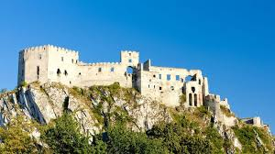
- Prečítajte si povesť o Beckovskom hrade
Hovorí sa, že názov hradu sa odvodzuje od mena šaša Becka, pre ktorého dal hrad vybudovať vojvoda Ctibor. Raz po dlhej poľovačke unavený knieža Ctibor oddychoval neďaleko brala, týčiaceho sa k oblohe. Všetci z jeho družiny sa ho snažili rozveseliť, no márne. Podarilo sa to až jeho dvornému šašovi Beckovi. Ctibor v dobrej nálade mu sľúbil splniť každé jeho želanie. Na prekvapenie všetkých si šašo Becko zažiadal postaviť na neďalekom brale hrad. Ctibor svoje slovo dodržal a hrad dal postaviť. Keď bol ale hrad hotový, tak sa mu zapáčil, že v ňom chcel mať svoje sídlo. Šašovi povedal, že keď sa hradu vzdá, dá mu toľko zlata, koľko sám váži. Šašo súhlasil, ale s podmienkou, že hrad bude niesť jeho meno. Tak dostal hrad názov Beckov (http://www.hrad-beckov.sk/o-hrade/povesti/).

- Vyhľadajte v texte 5 podstatných mien, a 8 slovies.

PEC- Okrasné rastliny.
Napíšte si poznámky !!!!
Medzi okrasné rastliny môžeme zaradiť:

- okrasné dreviny – napríklad smrekovec, tuja, tis, orgován, magnólia,
- okrasné byliny – napríklad tulipán, hyacint, ľalia, georgína, klinček,
- izbové rastliny – napríklad orchidea, muškát, sansevieria, fikus, kaktus.

Okrasné byliny

Okrasné byliny, ktoré ľudia pestujú v záhradách môžeme rozdeliť na:

- jednoročné byliny - letničky,
- dvojročné byliny,
- viacročné byliny - trváce byliny,

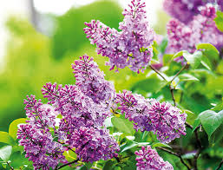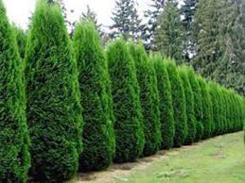

Napíšte názvy týchto okresných drevín !!!! A Pozrite si prezentáciu o okrasných rastlinách !!!
PJV- Tepelná príprava jedál- pečené kuracie stehná
Ingrediencie - 2 ks kuracie stehno
Trocha -korenie na kura
Trocha-soľ
Trocha -olej
Pol hrnčeka -voda

Postup :
Kuracie stehná umyjeme a dobre osušíme. Rozložíme ich na olejom vymastený plech, mäso ochutíme korením na kura a soľou. Vložíme do predhriatej rúry a pečieme pribižne 1 hod. na 200 - 220 stupňoch. Počas pečenia stehná podlievame vodou alebo výpekom.

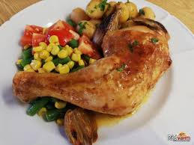
DPU- opakovanie -čistiace prostriedky.
Napíš načo sa používajú tieto čistiace prostriedky :
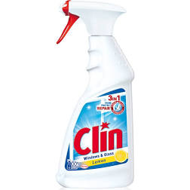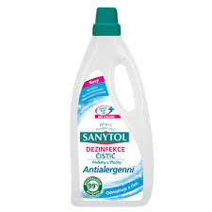

TEV-relaxácia v prírode. Je veľa dôvodov, prečo je príroda tým správnym miestom pre váš relax.
Prečítajte si!!!
1. Pobyt v prírode znižuje hladinu stresového hormónu
Vedeli ste, že čas strávený von a vykonávanie určitých činností ako napríklad záhradkárčenie, pomáha bojovať proti stresu viac než iné voľnočasové aktivity? Vedci z Holandska a ich štúdia naznačuje, žeby to mohlo byť skutočne tak. Výskum prebiehal na dvoch skupinách ľudí, pričom jedna skupina mala po dokončení stresujúcej úlohy čítať knihu doma, zatiaľ čo druhá šla na 30 minút na záhradu. Záhradkári potvrdili, že majú lepšiu náladu ako čitatelia v domácnosti a taktiež im bola nameraná nižšia hladila stresového hormónu, kortizolu. Je čas vybehnúť von na nejakú túru! Súhlasíte s nami?

2. Kyslík ovplyvňuje vašu náladu

O hormóne dobrej nálady, zvanom sérotonín, existuje nespočetné množstvo článkov a štúdií, ktoré poukazujú na jeho dôležitý význam pre ľudské zdravie. Ovplyvňuje našu chuť do jedla, pamäť, sociálne správanie či iné procesy. Nie je dobré ho mať príliš veľa ani príliš málo, vzduchu v prírode, pomáha regulovať hladinu sérotonínu a podporiť tak šťastie a pohodu. Hor sa do prírody pre super náladu!

3. Príroda vám pomôže regenerovať myseľ
Centrovaním svojej mysle dosiahnete relaxáciu celého tela. Takýto dej prebieha najlepšie v prírode. Dôležité je ale zanechať svoje technické vymoženosti na chvíľu na pokoji a venovať sa len sebe samým. Prirodzené prostredie totiž dovoľuje ľuďom opustiť stresujúce faktory bežného života a nasávať dokonalú energiu, ktorú príroda ponúka.

4. Vitamín D nesmie chýbať
Tento zázrak pomáha maximalizovať vstrebávanie vápnika a pomáha znižovať riziko vzniku rakoviny, srdcových ochorení, mŕtvice, cukrovky a iných chorôb. Podporuje zdravie kostí a zubov a taktiež pomáha zlepšovať celkovú náladu a dobrý pocit. Čim viac času strávite von na slniečku, tým väčší úžitok vitamínu D v tele budete mať. Tak čo teda, máte chuť vybehnúť von a vychutnať si tú krásu, ktorá sa tam ponúka?

VKM- Formy komunikácie . Napíšte si do zošita !!! A pozrieť prezentáciu o medziľudských vzťahoch !!!

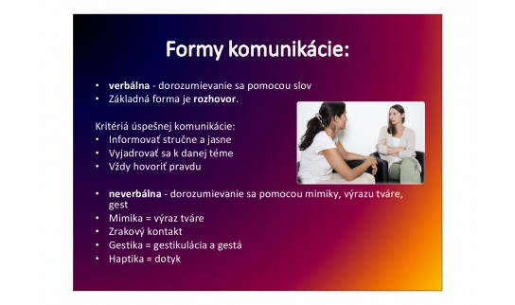
Napíš ako reaguješ na negatívne správanie okolia ?
RPE- vyšívanie, ľudové umenie.

Krížiková výšivka - ako sa to robí | Hand Made | Hand Made ... -prečítať!!!!
www.rodinka.sk › hand-made › krizikova-vysivka

PMF- Význam ovocia a zeleniny vo výžive
Ovocie a zelenina má vo výžive človeka nezastupiteľné miesto vďaka vysokému obsahu vitamínov, minerálnych látok, vlákniny a ďalších dôležitých látok, priaznivo ovplyvňujúcich fyziologické procesy v našom organizme. Pred každodennou konzumáciou nesmieme zabúdať na dôkladné umývanie ovocia a zeleniny !
Ovocie i zelenina obsahuje 5 najdôležitejších látok pre ľudský organizmus, ktoré zlepšujú našu kondíciu, posilňujú náš imunitný systém a sú výborným zdrojom prírodnej energie.
- Vitamíny - posilňujú funkcie dôležitých orgánov v tele.
- Vláknina – podporuje funkciu žalúdka a čriev, znižuje riziko vzniku kardiovaskulárnych ochorení.
- Mastné kyseliny – sú cenné a obsiahnuté v šupke dužinatých plodov.
- Fruktóza a iné jednoduché cukry - dodávajú energiu pre organizmus.
- Minerálne látky - najmä draslík - priaznivo ovplyvňujú biochemické procesy.
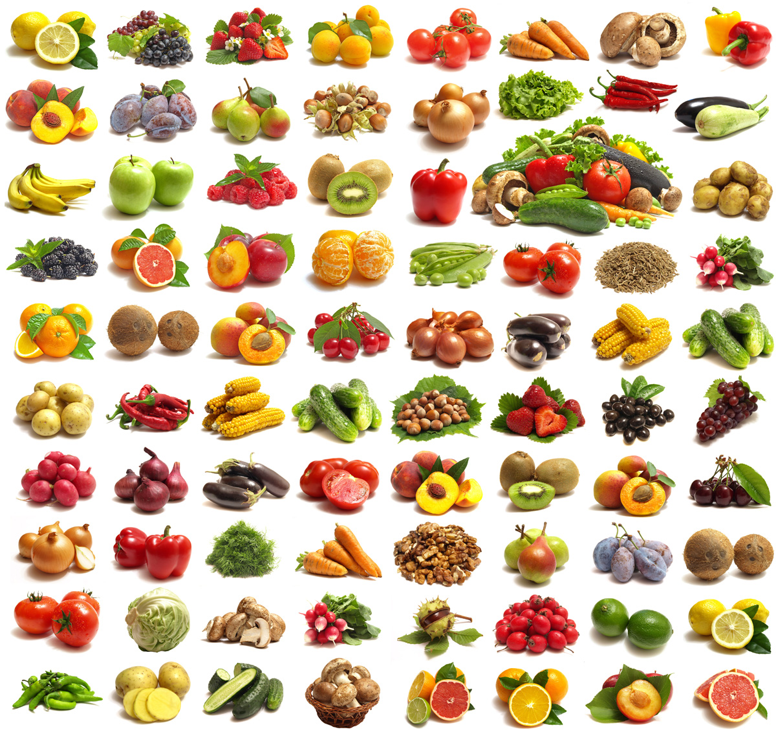
Napíš 5 druhov ovocia A 5 druhov zeleniny!!!!

